ภาคผนวก ข.
รายละเอียดวงจรการทำงาน

ในบทนี้จะทำการแสดงรายละเอียดวงจรควบคุมการทำงานต่าง ๆ ของหุ่นยนต์ โดยทำการแสดงภาพลายวงจรที่ใช้ในการกัดแผ่นวงจรจริง เพื่อเป็นแนวทางให้กับผู้ที่สนใจได้นำไปประยุกต์ใช้ให้เข้ากับความต้องการได้ โดยในที่นี้ทางผู้พัฒนาได้เลือกใช้โปรแกรม โพรเทล 99 เอสอี (Protel 99SE) เป็นเครื่องมือในการออกแบบและสร้างวงจรการทำงานต่าง ๆ เนื่องจากเป็นโปรแกรมที่ได้รับความนิยมและใช้งานง่าย อีกทั้งร้านที่รับทำแผ่นวงจรพีซีบี (PCB) ก็เลือกใช้โปรแกรมนี้ ทำให้ได้รับความสะดวกในการพัฒนาเป็นอย่างมาก

- วงจรขับมอเตอร์
ในการใช้งานมอเตอร์นั้นเราจำเป็นต้องมีการขยายกระแส เนื่องจากหากนำสัญญาณที่ได้จากวงจรมาใช้งานเลยนั้นจะได้กระแสต่ำไม่มีกำลังมากพอในการทำงาน จึงต้องมี ไอซี(IC) พิเศษที่ทำหน้าที่ขยายกระแสให้กับสัญญาณลอจิก ก่อนที่จะนำไปใช้ขับเคลื่อนมอเตอร์จริง
สำหรับวงจรขับมอเตอร์ (Drive Motor) ของ HUOR นั้น เราเลือกใช้ ไอซี L298N ที่สามารถขยายแรงดันได้สูงถึง 46 Volt ขยายกระแสตรง (DC) ได้ถึง 4 แอมแปร์ สามารถป้องกันอันตรายจากคลื่นรบกวนได้สูง และยังมีการป้องกันหากมีอุณหภูมิสูงเกินไปอีกด้วย

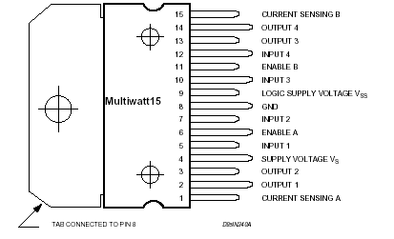

รูปที่ ข-1 แสดงขาไอซี L298N

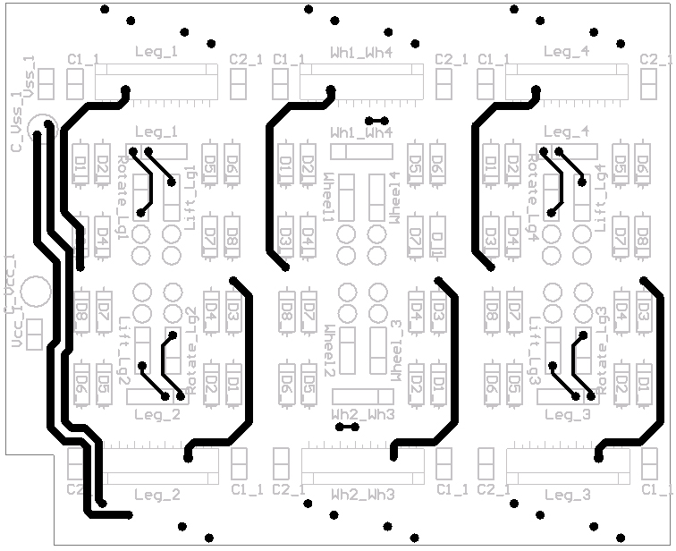

รูปที่ ข-2 แสดงลายวงจร Top Layer ของวงจรขับมอเตอร์

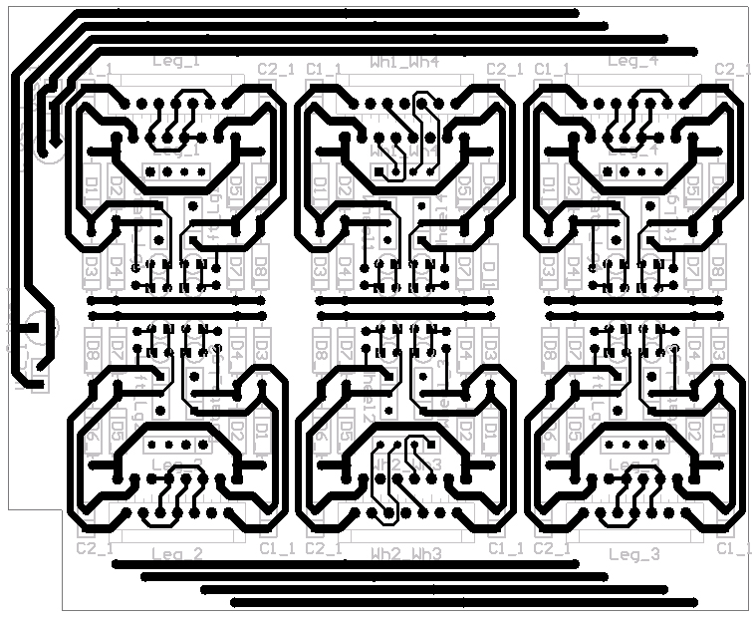

รูปที่ ข-3 แสดงลายวงจร Bottom Layer ของวงจรขับมอเตอร์

- วงจรแปลงข้อมูลระหว่างแบบอนุกรมและแบบขนาน
ได้ทำการเลือกใช้ไมโครคอนโทรลเลอร์ MCS-51 ผู้พัฒนาได้ทำการเลือกใช้เบอร์ AT89C2051 ของ Atmel ซึ่งมี 20 ขา มาใช้งาน เนื่องจากมีขนาดเล็ก ช่วยให้ประหยัดเนื้อที่ในการออกแบบวงจร และมีความสามารถเพียงพอต่อการใช้งาน ดังรูป
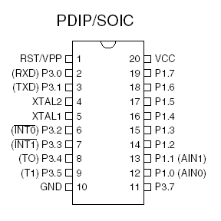
รูปที่ ข-4 แสดงขาการใช้งาน AT89C2051

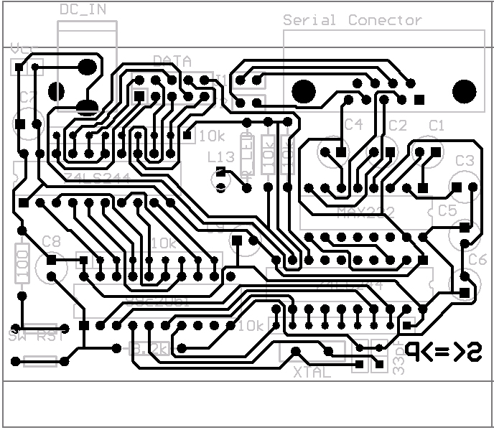

รูปที่ ข-5 แสดงลายวงจรแปลงข้อมูลระหว่างแบบอนุกรมและแบบขนาน

- วงจรอินฟราเรดเซนเซอร์
HUOR นั้นใช้อินฟราเรดเซนเซอร์ใน 4 ลักษณะด้วยกัน คือ
1) เพื่อตรวจสอบสิ่งกีดขวางหรือวัตถุที่เข้าใกล้โดยทำการติดไว้ด้านหน้าจำนวน 2 ตัว
2) เพื่อเป็นการตรวจสอบพื้นผิวด้านใต้ว่ามีเส้นทางการเดินอย่างไร ในกรณีสั่งการแบบ Line
Detection Operation Mode จำนวน 4 ตัว
3) เพื่อเป็นการตรวจสอบการสัมผัสวัตถุของมือ จำนวน 2 ตัว
4) เพื่อเป็นการตรวจสอบพื้นผิวทางเดินของขาแต่ละข้าง จำนวน 4 ตัว

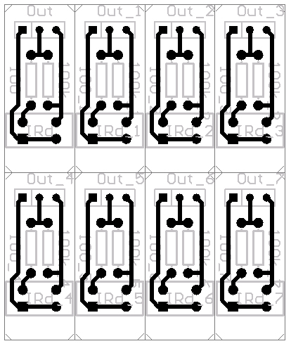

รูปที่ ข-6 แสดงลายวงจรอินฟราเรดเซนเซอร์แบบเดี่ยว

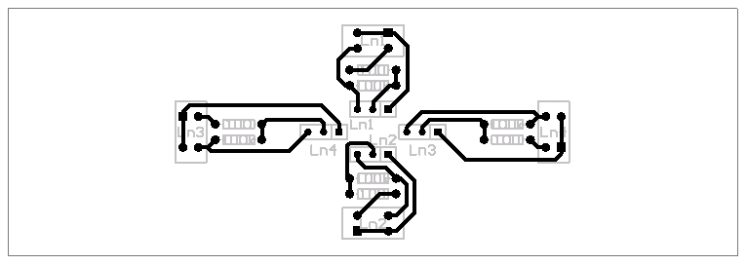

รูปที่ ข-7 แสดงลายวงจรอินฟราเรดเซนเซอร์ตรวจสอบเส้นทางการเดิน

- วงจรบอร์ดไอซาและบอร์ดพีไอโอ
ทำการแสดงลายวงจรของบอร์ดไอซาและบอร์ดพีไอโอ ดังนี้

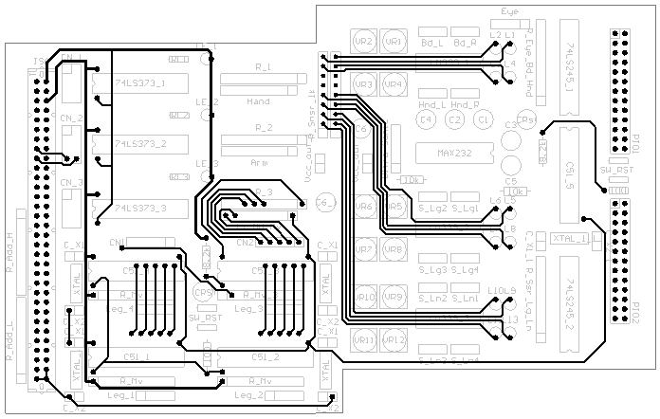

รูปที่ ข-8 แสดงลายวงจร Top Layer ของวงจรบอร์ดไอซาและบอร์ดพีไอโอ

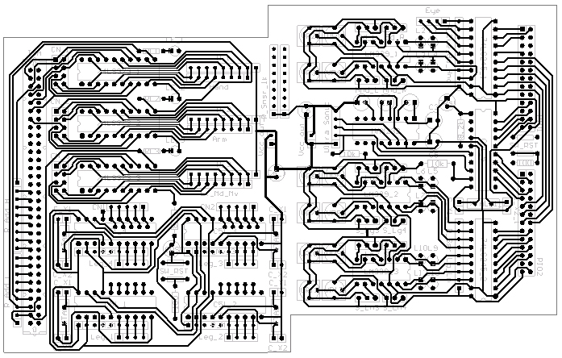

รูปที่ ข-9 แสดงลายวงจร Bottom Layer ของวงจรบอร์ดไอซาและบอร์ดพีไอโอ

